日期：2024.8.31
今日工作：
工作描叙： 做动态存储红温了。

疑难问题： 修改后原地复写，两个联系人数据间有碎片，该如何将指针移到下个联系人的位置

疑难问题：模拟碎片插入一个4个字节00，结果只能查到一个联系人了。
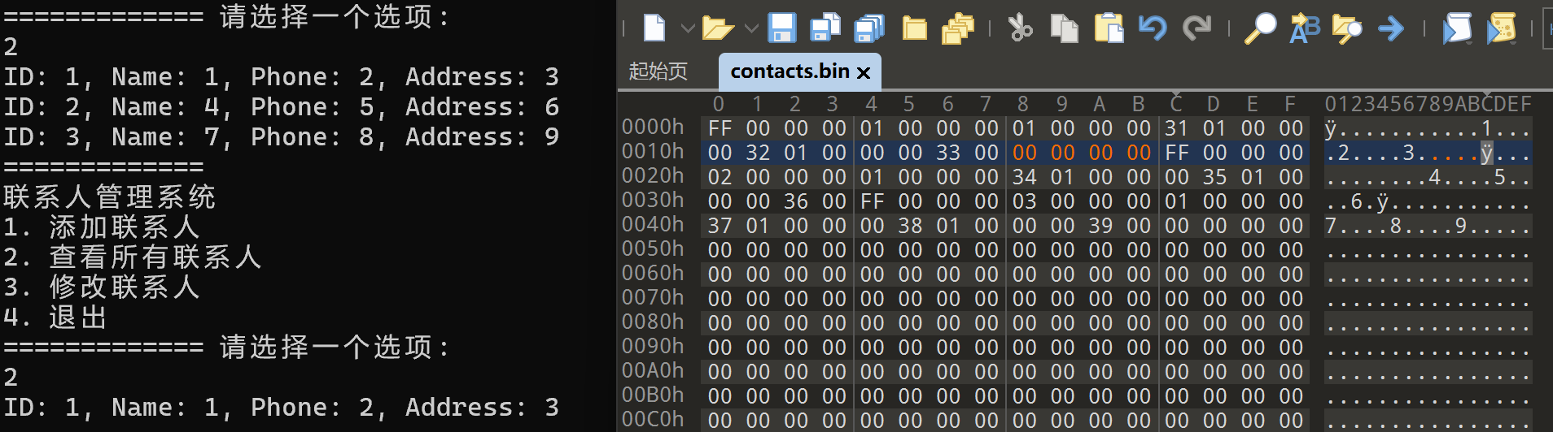

疑难问题：
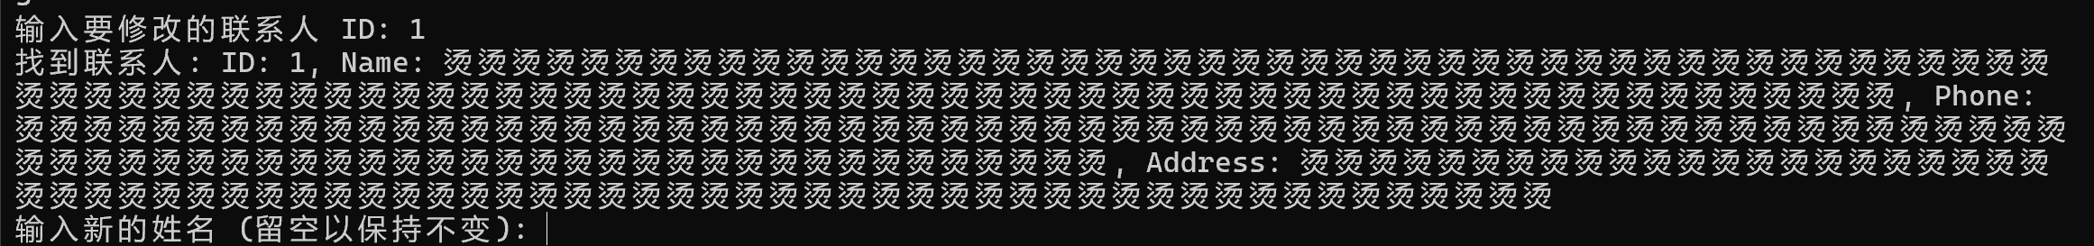

疑难问题：重新定义了一下，重新写，寄。

